民营医院营销的关键在这里
2018-07-31 10:18
一直以来广告、网络和杂志是绝大多数民营医院都会选择的主流推广方式。这些方式的应用为民营医院的经营带来了快速、有效的改变，为民营医院的发展和壮大提供了最基础的保障。随着各民营医院之间以及民营医院与公立医院之间的客户争夺战愈演愈烈，如何顺应市场环境的变化，做好新形势下民营医院的营销推广工作，是摆在民营医院营销人员面前的首要问题。
1、广告”攻心”作用降低，营销需拓宽深度
很多民营医院在营销推广方面四处出击，路牌、电视、电台、杂志、网络、灯箱等等全不放过，广告铺天盖地，这种策略虽然提高了医院的知名度，但是，并不能带来相应的患者就诊，当今的医院广告很多，各行各业的广告信息也都很多，广告的攻心力已经大不如前。改变现状的办法就需要深度营销，比如对患者建立数据库，建立更为详细的档案，以便跟踪下去，形成垂直营销，别的竞争对手一时很难插手进去。我们不能只有广度营销的广而告之，我们需要进行垂直营销，抓住他们的心才算是真得有效。
2、院内形象与院外宣传要一致
加强对医护人员和客服人员的培训和引导。要求医生们严守医德医风，规范自律，护理和客服人员以服务患者为理所当然，避免给患者虚假的感受。
3、服务营销创造民营医院好口碑
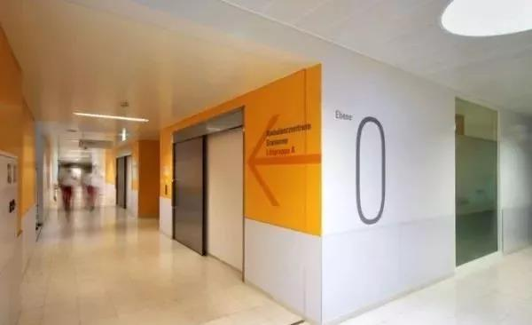
优质的产品与服务是口碑的基础。所以许多现代化的医院全面导入CIS 形象战略、设计全套VI 系统它包括医院指路牌、楼道、科室指示牌、杂物箱、别具一格的候诊大厅，同时还包括医院车辆、工具箱、员工服装、信纸、名片等整套VI 设计这套规范的、饱满的VI 设计作品，即宣传了医院的理念又提升了医院的形象，给人耳目一新的感觉。
4、创新广告策划形式
我们看到的医疗广告，千篇一律，对于创意艺术忽视得较多。但是如果你仔细阅读，你会发现其中也有许多吸引患者或让患者动心的地方。其实，是一些策略执行得比较到位。
医院营销策划也是如此，策略的正确与否，决定策划的成功与否是很重要的一点。创意只是策略执行中的催化剂，并且创意要依赖策略才得以衍生，好的创意可以让策略表现得更出色。但一定要明白，策略在整个方案中占据主导地位。真正有效的医院策划，并非几次广告的投入和活动的执行就结束了，医院策划应该是一个可持续发展的运作过程，前期的市场调研以及过程中的随机应变，都是需要医院品牌宣传人员所考量的。

